Dieser Reader ist als kleiner Begleiter zu unseren Fortbildungsveranstaltungen entstanden und soll den Teilnehmern eine Hilfe an die Hand geben, um die Arbeit mit dem Reportdesigner zu erleichtern.

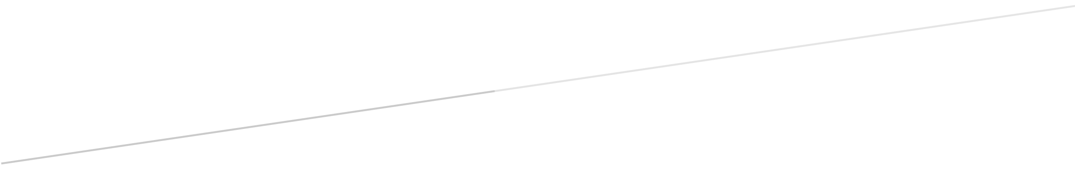



Michael Peters-Kirschfink [michael.peters@br.nrw.de](mailto:michael.peters@br.nrw.de)

Jens John [jens.john@br.nrw.de](mailto:jens.john@br.nrw.de)

Ulrich Kloppenburg [ulrich.kloppenburg@br.nrw.de](mailto:ulrich.kloppenburg@br.nrw.de)

ADV Moderatoren Bezirksregierung Köln, Stand 2022-02-03

Der Reportdesigner in Schild-nrw

Reader zur Fortbildung A-IV „Einführung in den Reportdesigner“

Inhaltsverzeichnis

1. Vorbemerkung 3

2. Allgemeine Hilfe 3

3. Reports einbinden 3

4. Schnellzugriff einrichten 4

5. Dokumentenverwaltung einrichten 4

6. Die Oberfläche des Reportdesigners 5

6.1. Benutzeroberfläche der Reportauswahl 5

6.2. Oberfläche des Reportdesigners 5

7. Erstellung von Listen 6

7.1. Allgemeines und Vorarbeit 6

7.2. Kopfzeile und Fußzeile beschriften 7

7.3. Hoch- und Querformat in Reports 8

7.4. Tabellen anlegen (TableGrid) 8

7.5. Die Tabelle mit Inhalt füllen 10

7.6. PLZ und Ort über eine einfache Programmierung kombinieren 11

7.7. Einen laufenden Zähler einbauen 13

7.8. Unterrichtende Fächer hinzufügen (Subreport mit anderer Datenquelle) 13

7.9. Sortierung in der Tabelle steuern 15

7.10. Hintergrundprogrammierung zur Anpassung eines DB-Textes 16

7.11. Tabellenspalten farbig abheben 16

7.12. Zentrierung der Textelemente 17

8. Erstellen einer Schüler-Telefonliste 17

8.1. Vorarbeiten 17

8.2. Gruppierung 18

9. Kreuztabellen 20

9.1. Ein erstes Beispiel 20

9.2. Ein komplexeres Beispiel 23

10. Erstellen von Serienbriefen mit Programmierung 23

10.1. Notwendige Vorarbeiten (Subreport Erzieher) 23

10.2. Nur Erzieher mit Anschreiben 24

10.3. Erziehergruppen 25

10.4. Brieftext in einen Richtext einbauen 25

10.5. Eine Texteingabe (Variable) in den Text einbauen (ReplaceText) 26

10.6. Eine Datumsabfrage in den Text einbauen 28

10.7. Den Briefkopf setzen (dynamisch ladbarer Subreport/Header_Footer) 29

10.8. Betreffzeile eingeben und Schönheitsanpassungen 30

# Vorbemerkung

Die Coronapandemie stellt auch die Fortbildungen der Bezirksregierung Köln zum Thema Schulverwaltung vor neue Bedingungen. Wir haben mit den Onlinefortbildungen zwar ein Tool gefunden, um den Forbildungsbetrieb aufrecht erhalten zu können, jedoch stellen gerade Fortbildungen zum Reportdesigner uns hier vor neue Herausforderungen.

Daher kam der Wunsch von Teilnehmern, dass es ein Script gäbe, welches ihnen die gezeigten Schritte noch einmal Stück für Stück näher bringt. Sie halten dieses nun in Händen. Es soll anhand von Beispielen konkrete universell anpassbare Fertigkeiten vermitteln, die Ihnen bei einer Vielzahl von Problemen mit Reports helfen können. Nur unter Druck entstehen Diamanten, dennoch glaube ich, dass Ihnen dieses Script helfen kann. Es ist noch nicht endgültig fertiggestellt. Sollten Ihnen dennoch schon Verbesserungen, Kritik o.Ä. einfallen, so würde ich mich über eine Rückmeldung unter [michael.peters@br.nrw.de](mailto:michael.peters@br.nrw.de) freuen.

Ich wünsche eine angenehme und lehrreiche Fortbildung

*Michael Peters Aachen, im Frühjahr 2021*

# Allgemeine Hilfe

[https://svws.nrw.de](https://svws.nrw.de/) → Hauptseite für alles was mit SchILD zu tun hat.

<https://wiki.svws.nrw.de/mediawiki/index.php?title=Hauptseite> → Hilfeseite mit Wiki

<https://svws.nrw.de/service/fachberatersuche> → Fachberatersuche

# Reports einbinden

Gehen Sie auf der Website „Schulverwaltung NRW - IT-Anwendungen“ (svws.nrw.de) auf DOWNLOAD  SchILD-NRW  SchILD-Reports  Einzelreports  Alle Schulformen, laden Sie den Report „[masernimpfnachweise.rtm](https://www.svws.nrw.de/system/files/zip_und_exe/2021-05/Masernmpfnachweise_2021_05_06.zip)“ herunter und entpacken/extrahieren Sie diesen im Ordner „downloads“.

Öffnen Sie über Druckausgabe den Report-Explorer und legen Sie unter dem Ordner „SchILD-Reports“ ein Unterverzeichnis mit beliebigem Namen an. Ziehen Sie jetzt per drag & drop die beiden heruntergeladenen rtm-Dateien in das rechte weiße Feld.

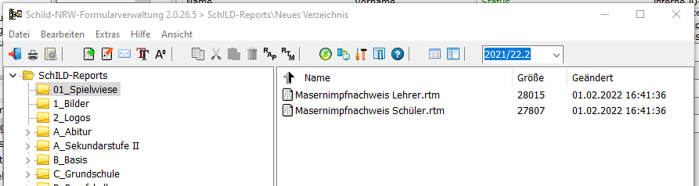

Alternativ können Sie die beiden rtm-Datein kopieren und unter C:\Users\…\Downloads\ SchILDNRW_Install\SchILDNRW_Install\Schild-Programm\SchILD-Reports ablegen. Dieses Vorgehen ist im Schulbetrieb nur bei lokaler Installation oder Serverinstallation möglich, falls Sie die entsprechenden Zugriffsrechte besitzen. Der Dateipfad lautet dann in der Regel C:\SchILDNRW\SchILD-Reports.

# Schnellzugriff einrichten

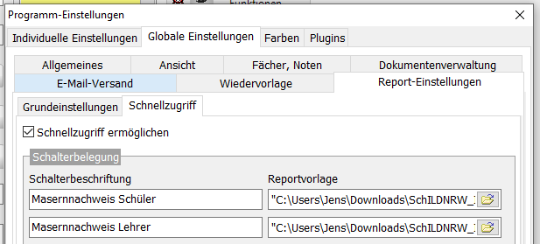Gehen Sie unter Extras  Programm-Einstellungen auf den Reiter Globale Einstellungen  Report-Einstellungen  Schnellzugriff und aktivieren Sie „Schnellzugriff ermöglichen“. Klicken Sie jeweils auf den gelben Ordner und weisen Sie aus dem Verzeichnis „C:\Users\…\Downloads\SchILDNRW_Install\ SchILDNRW_Install\Schild-Programm\SchILD-Reports“ zwei bis drei Reports Ihrer Wahl zu und wählen Sie eine Schalterbeschriftung.

Es erscheint nun sofort und bei jedem Start des Programmes der Report-Schnellzugriff. Sie können nun eine Ihrer erstellten Reportverbindungen anklicken und den Report drucken. Sollten Sie im Container alle Schüler ausgewählt haben ist natürlich die „Ausgabe für … die ganze Gruppe“ nicht zu empfehlen. Schauen Sie sich also lieber nur die Vorschau an.

Oben rechts können Sie den Report-Schnellzugriff schließen und jederzeit mit einem Klick auf 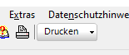 wieder öffnen.

# Dokumentenverwaltung einrichten

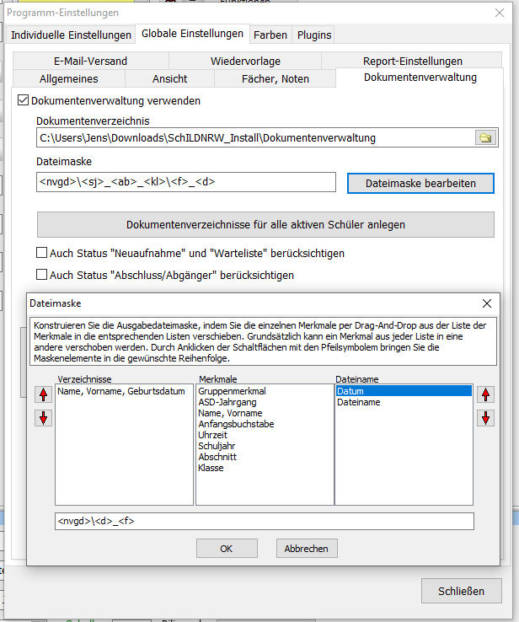Gehen Sie unter Extras  Programm-Einstellungen auf den Reiter Globale Einstellungen  Dokumentenverwaltung und aktivieren Sie die Dokumentenverwaltung. Klicken Sie nun unter „Dokumentenverzeichnis“ auf den gelben Ordner und legen einen für Sie passen Pfad fest. Da voreingestellt für alle Schüler der Testdatenbank auf Ihrem Rechner unter C:\ ein Verzeichnis angelegt wird, bietet es sich an, einen Ordner „Dokumentenverwaltung“ in unserem Testprogrammordner anzulegen. Den können Sie später auch einfach wieder löschen.

Klicken Sie nun auf „Dateimaske bearbeiten“ und legen Sie per drag & drop die für Sie passende Verzeichnis- und Dateistruktur der Dokumentenverwaltung an. Alle Merkmale, die Sie nicht benötigen ziehen Sie hierfür in das Kästchen „Merkmale“. Zur Festlegung der Reihenfolge benutzen Sie die roten Pfeiltasten. Bestätigen Sie mit „OK“, klicken Sie auf „Dokumentenverzeichnisse für alle aktiven Schüler anlegen“ und schließen Sie die Programmeinstellungen.

Nun sollte der Reiter oben rechts „Dokumentenverwaltung“ lauten und Sie können einen beliebigen Report in das Dokumentenverzeichnis eines Schülers mit der Einstellung „Ausgabe … nur Archivierung (in Dokumentenverwaltung)“ **** „Ausgabe für … den ausgewählten Schüler“ drucken, der dort als pdf-Datei hinterlegt wird.

# Die Oberfläche des Reportdesigners

## Benutzeroberfläche der Reportauswahl

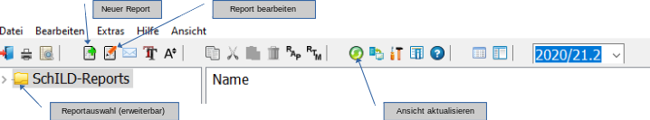Abbildung 1: Die wichtigsten Bedienelemente des Reportexplorers

Dies stellen die wichtigsten Funktionen dar, mit denen 99% aller Nutzer auskommen. Einige sind auch über einen Rechtsklick auf einen Report anwählbar!

## Oberfläche des Reportdesigners

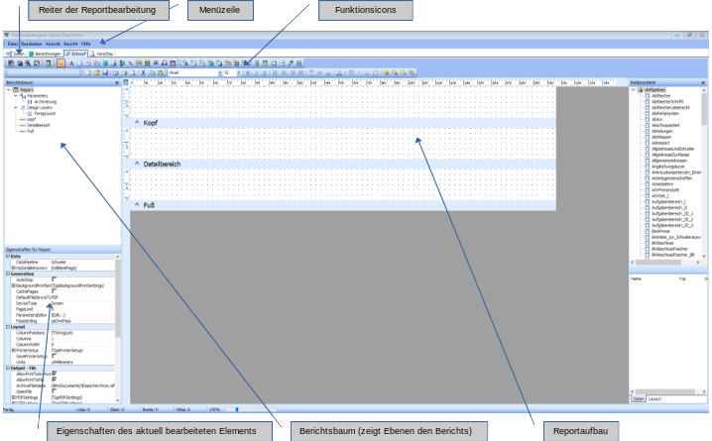Abbildung 2: Die wichtigsten Elemente der Bedienoberfläche

Die wichtigsten Icons:

|  |  |
| --- | --- |
| Icon | Bedeutung |
|  | Label (einfaches Textfeld) hinzufügen |
|  | DBText (Datenbanktext) hinzufügen |
|  | [links in der Zeile] Dynamisch ladbarer Subreport (bspw. Köpfe und Füße, die von mehreren Berichten genutzt werden) hinzufügen |
|  | [rechts in der Zeile] Subreport (Ansteuern einer untergeordneten Datenquelle) hinzufügen |
|  | RichText (formatier- und programmierbarer Text) hinzufügen |
|  | Systemvariable (z.B. Datum) hinzufügen |
|  | Variable (programmierbar) hinzufügen |
|  | DBCalc (z.B. Zähler in Listen) hinzufügen |
|  | Grafik hinzufügen |
|  | Grafik aus der Datenbank (bspw. Schullogo oder Lehrer-/Schülerphotos) hinzufügen |
|  | Formen hinzufügen |
|  | Seiteneinstellungen ändern |

# Erstellung von Listen

## Allgemeines und Vorarbeit

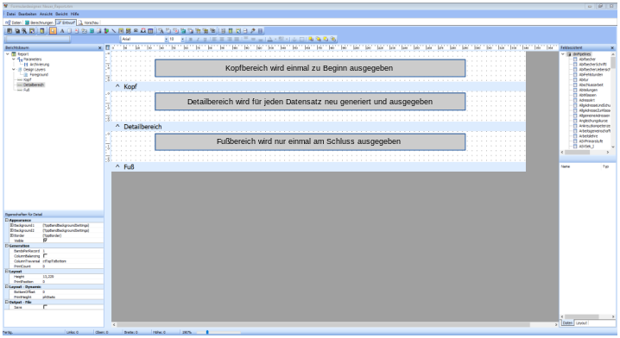Abbildung 3: Struktur eines Reports.

Die Elemente der Liste müssen also in den Detailbereich, da hier alle Datensätze „abgearbeitet“ werden.

Je nachdem, was für eine Liste ausgegeben werden soll, muss die Datenquelle angepasst werden.

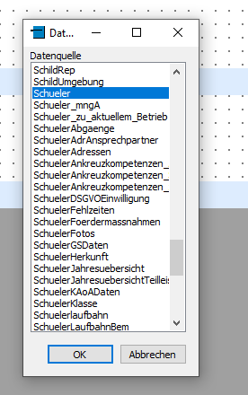Abbildung 4: Auswahl der Datenquelle

Klicken auf „Bericht“ im oberen Menu, dann „Datenquellen“ und das passende auswählen. Standard ist „Schueler“.

Da wir eine Lehrerliste erstellen wollen, müssen wir logischerweise die Datenquelle „Lehrer“ auswählen.

## Kopfzeile und Fußzeile beschriften

Wählen Sie ein DBTextfeld (A-Symbol mit Tabelle im Hintergrund) und klicken in den Kopfbereich des Dokuments. Ziehen Sie das Label möglichst zentriert.

Klicken Sie das Feld an und wählen in den beiden Drop-down-menus am linken oberen Rand die Datenquelle „EigeneSchule“ und das Datenfeld „Bezeichnung1“

Abbildung 5: Erstellen eines DBText-Feldes

Setzen Sie darunter ein Label (A-Symbol ohne Tabelle im Hintergrund) und klicken unterhalb des DB-Textfeldes in den Kopfbereich. Geben Sie in den Bereich oben links Lehrerliste ein.

Abbildung 6: Erstellen eines Labels

In der Fußzeile geben wir den Stand der Liste an. Erstellen Sie im Fußbereich ein Label und schreiben darein „Stand:“

Wählen Sie das Symbol Systemvariable und klicken auch in den Fußbereich. Das Datum ist hier die Standardeinstellung. Ziehen Sie dieses neben das Label.

## Hoch- und Querformat in Reports

Zunächst überlegen wir, wie viele Spalten die Tabelle haben muss. In unserem Beispiel erstellen wir eine Lehrerliste mit Nummerierung, Namen und Vornamen, Geburtsdatum, Anschrift, Telefon-, Handynummern, Email und Unterrichtsfächern. Demnach benötigen wir sieben Spalten, was uns das Verwenden des Querformats näher bringt. Gehen Sie im oberen Menu auf Datei → Seite einrichten → Papiergröße und wählen Querformat

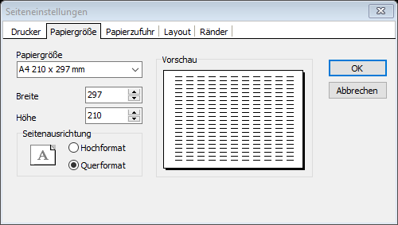Abbildung 7: Übersicht über die Seiteneinstellungen

## Tabellen anlegen (TableGrid)

Zum Erstellen einer Tabellenstruktur verwenden wir ein sog. TableGrid

Klicken Sie auf das Grid-Symbol und dann in den Detailbereich (Diesen vorher mit der Maus größer ziehen) des Dokuments.

Abbildung 8: Auswahl eines TableGrids

Klicken Sie in die untere Zeile mit der rechten Maustaste und wählen Sie Row → Select. Danach erneut Rechtsklick und Row → Delete. Sie haben nun nur noch eine Zeile mit drei Kästchen.

Hinzufügen weiterer Tabellenspalten: Klicken Sie mit der rechten Maustaste in ein Kästchen und wählen Column → Add. Wiederholen Sie dies in der gewünschten Anzahl der Spalten.

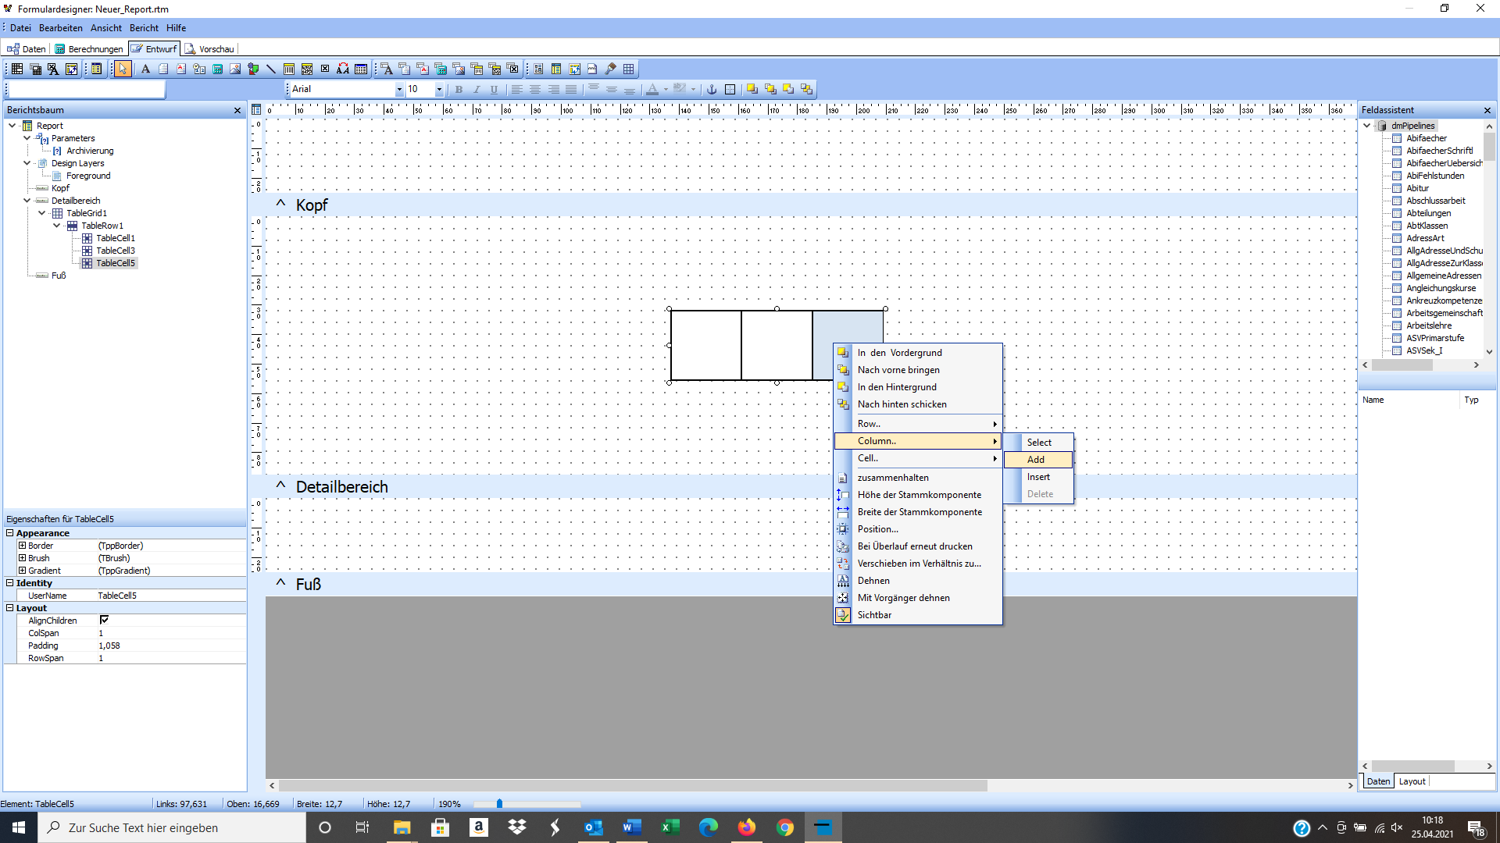Abbildung 9: Hinzufügen neuer Tabellenspalten

Klicken Sie anschließend im Berichtsbaum auf das TableGrid1 und geben bei den Eigenschaften für Left und Top den Wert 0 ein und für Height 13 (da wir eine zweizeilige Tabelle haben wollen)

Wählen Sie dann mit der rechten Maustaste eine Zelle aus und wählen Coloumn → Select und wählen die Spaltenbreite. (hier für den Zähler 10, ansonsten beliebig) und verfahren analog mit den anderen Spalten.

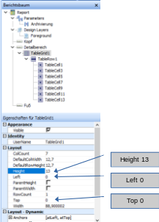Abbildung 10: Wählen der passenden Parameter für die Tabelle

Legen Sie nun eine weiteres Grid genauso an und legen es in den Top-Bereich Ihres Dokumentes. Dies wird der Tabellenkopf mit den Beschriftungen.

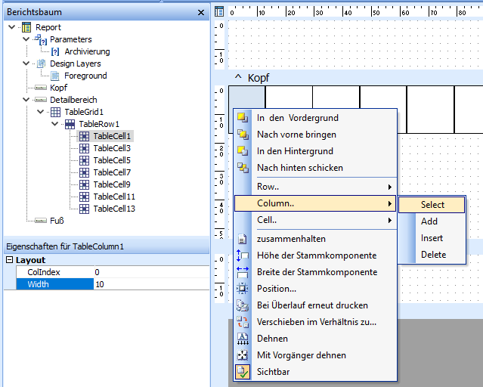Abbildung 11: Auswählen der gesamten Spalte zur Änderung der Spaltenbreite

## Die Tabelle mit Inhalt füllen

Wählen Sie anschließend Label aus und klicken in die Tabellenfelder der Kopfzeile, um Beschriftungen hinzuzufügen.

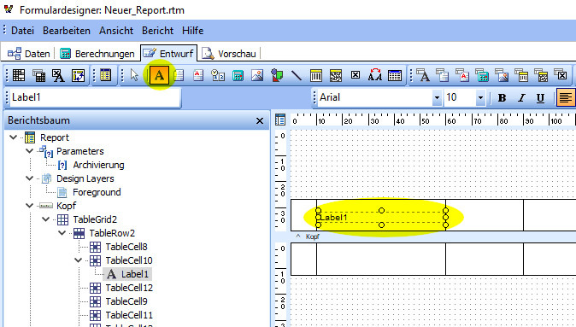Abbildung 12: Füllen der Kopfzeile mit Inhalt

Anschließend ziehen Sie alle Felder passend in eine Reihe (blaue Hilfslinie erscheint!) und wählen zentriert (horizontal und vertikal) sowie Fettdruck aus.

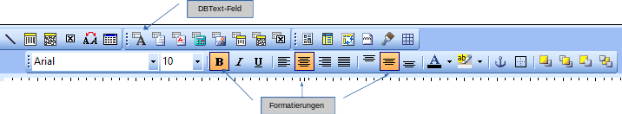Abbildung 13: Formatierung des DBText-Feldes

Nun müssen die Tabellenfelder aus der Datenbank heraus gefüllt werden. Dafür bietet sich in den meisten Fällen ein DB Textfeld (Das A-Symbol mit der Tabelle im Hintergrund) an. Klicken Sie darauf und dann in ein Tabellenfeld im Detailbereich. Hier ist die Datenquelle des Reports (also hier Lehrer) voreingestellt.

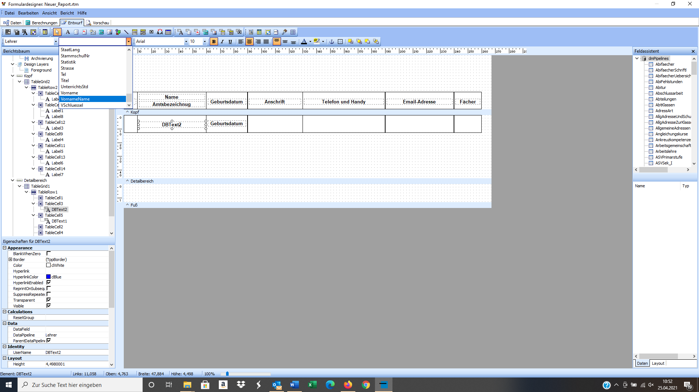Abbildung 14: Einfügen der Datenbankfelder in die untere Tabelle

Wählen Sie die passenden Felder außer dem Zähler und den Fächern. Bei der Anschrift wählen Sie die obere Zeile und wählen Straße aus. Die anderen Felder müssen über eine Programmierung gefüllt werden.

## PLZ und Ort über eine einfache Programmierung kombinieren

Wahlen Sie ein Label aus (A-Symbol ohne Tabelle im Hintergrund) und klicken in die Stelle der Tabelle im Detailbereich, in der PLZ und Ort der Lehrkräfte erscheinen soll. Merken Sie sich die Nummerierung ihres Labels. (In unserem Beispiel Label 9)

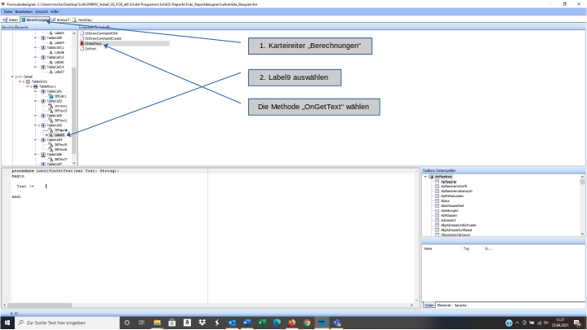Abbildung 15: Vorbereitung zur Programmierung des Labels

In der Option OnGetText wird in einem einfachen delphibasierten Code programmiert, was in dem Label ausgegeben werden soll. Dazu bietet der Reportdesigner Hilfen an, um die entsprechenden Datenfelder der Datenbank anzusteuern.

Wählen Sie in der Toolbox die Datenquelle Lehrer aus und suchen Sie unter den Elementen die PLZ und Ort. Diese Datenfelder können dann mit der Maus aus der Toolbox (unten rechts) in das Programmierfeld gezogen werden.

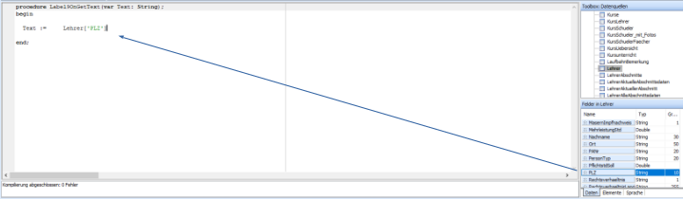Abbildung 16: Einfügen der Postleitzahl

Würden Sie beide Elemente direkt hintereinander hinziehen wird das Script nicht kompiliert, ist also fehlerhaft. Die Syntax verlangt hier den mathematischen Operator +. Es muss also mindestens so in ihrem Programmierfeld stehen:

begin

Text := Lehrer['PLZ'] + Lehrer['Ort'];

end;

Auf diese Weise erscheinen allerdings PLZ und Ort direkt aneinander ohne Leerzeichen. Diese Leerzeichen müssen über Programmierung einbauen. Dazu verwenden Sie das Hochkomma '. Dieses rahmt Leerzeichen ein und muss natürlich auch über Pluszeichen in die Programmierung eingebunden werden. Ihre Programmierung sollte daher so lauten:

begin

Text := Lehrer['PLZ'] + ' ' + Lehrer['Ort'];

end;

Durch das in Hochkommata eingeschlossene Leerzeichen wird der Abstand generiert. Hier können auch andere Sonderzeichen oder Wörter nach belieben eingesetzt werden. **Merke: Alle was in Hochkommata steht, wird ausgegeben.**

## Einen laufenden Zähler einbauen

Wählen Sie einen DBCalc (Taschenrechnersymbol mit Tabelle im Hintergrund) und klicken in den Detailbereich in die erste Zelle, die den Zähler enthalten soll.

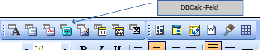Abbildung 17: Das DBCalc-Feld

Standardmäßig ist hier die Summe gegeben, was uns hier nichts bringt. Wir benötigen einen laufenden Zähler. Klicken Sie mit der rechten Maustaste auf das Calc-Feld und wählen Berechnungen.

In dem nun erscheinenden Menu wählen Sie oben die Option laufender Zähler aus. Fertig!

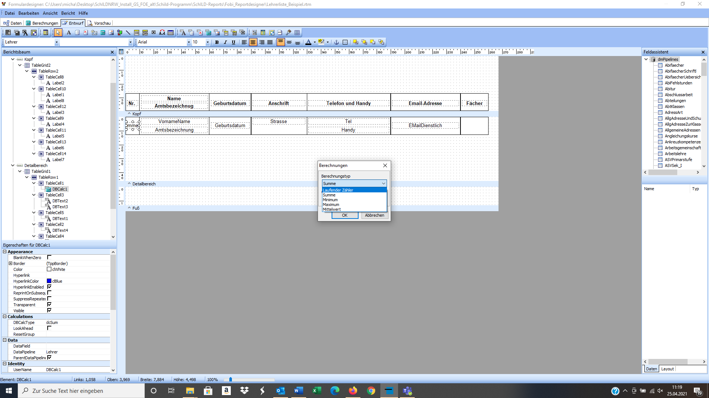Abbildung 18: Einfügen eines Zählers

## Unterrichtende Fächer hinzufügen (Subreport mit anderer Datenquelle)

Um die Fächer der Lehrer anzuzeigen, muss man sich die Logik der Datenbank vergegenwärtigen. Unter Schulverwaltung → Lehrkräfte → Details → Zeitabhängige Daten sind allen Lehrern Lehrämter (Grundschulen/Sekundarstufe I/Gymnasien und Gesamtschulen/…) zugeordnet und jeweils die Lehrbefähigungen (Mathe, Deutsch, …) diesen Lehrämtern untergeordnet. Es muss hier mit zwei Unterberichten gearbeitet werden.

Wählen Sie die Option Unterbericht und klicken dann in den Detailbereich.

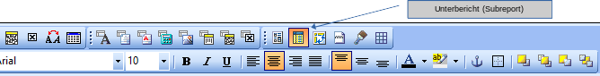Klicken Sie mit der rechten Maustaste auf den nun erscheinenden Subreport1 und wählen Sie die Option „Breite der Stammkomponente“ ab. Nun können Sie den Subreport kleiner ziehen und in Ihre Tabelle ziehen.

Wählen Sie unten links im Reportdesigner die Karteikarte SubReport1

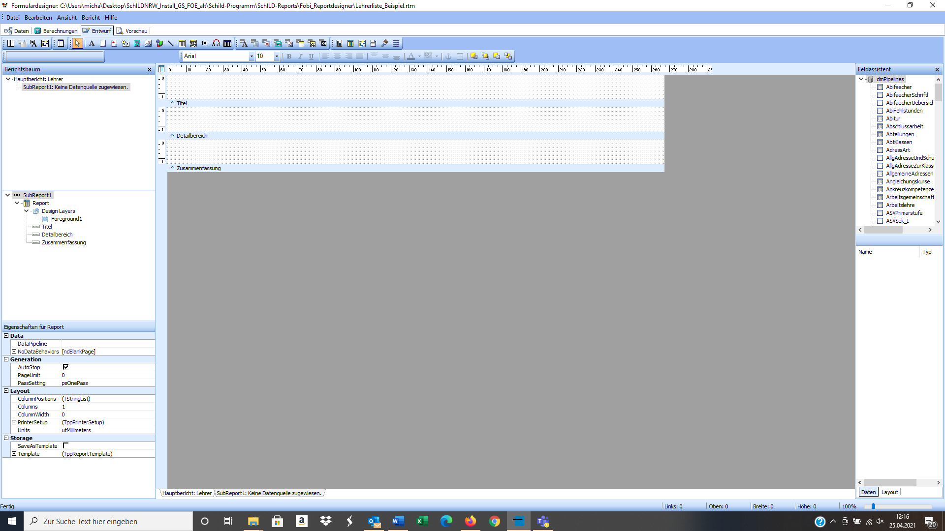

In diesem klicken Sie wieder auf Bericht → Datenquellen und wählen Datenquelle LehrerLehramt aus.

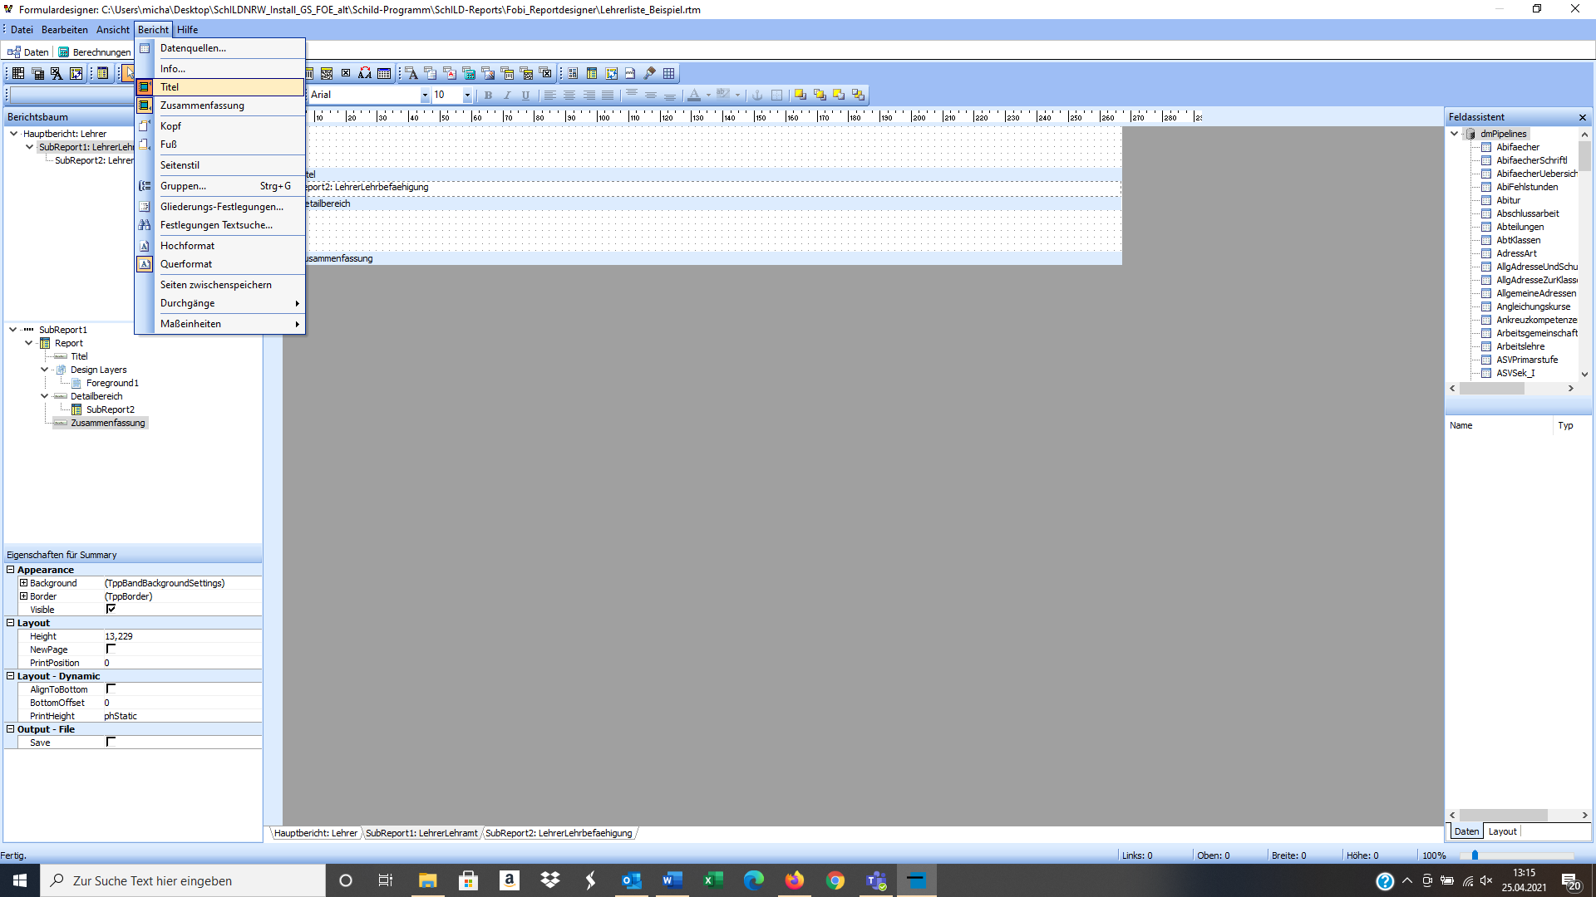

Wählen Sie Bericht und deaktivieren Sie die Optionen Titel und Zusammenfassung.

Nun passen wir die Seite an die Dimensionen der Tabelle an.

Gehen Sie dazu auf Datei → Seite einrichten

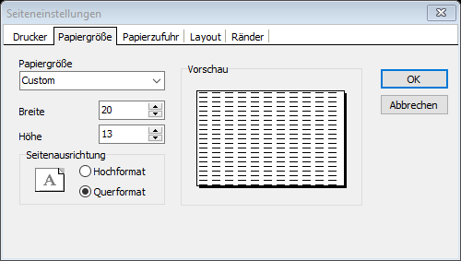

Stellen Sie bei Papiergröße die Größe des Tabellenfeldes ein. In unserem Beispiel 20x13.

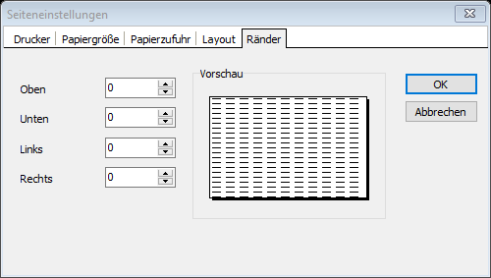

Unter „Ränder“ stellen Sie alle Ränder auf 0.

Klicken Sie erneut auf Bericht und dann in den kleinen Detailbereich. Sie haben nun einen Subreport im Subreport. Die nun neue Unterberichtskarteikarte auswählen und hier die Datenquelle LehrerLehrbefaehigung auswählen. Und die Formatierung genau wie gerade beim ersten Bericht anpassen.

Setzen Sie in den Detailbereich ein DBText-Feld und weisen diesem die LehrbefKrz zu.

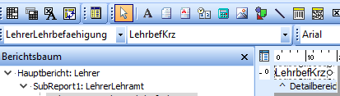

Nun werden im Report die Fächer der Lehrer untereinander angegeben, was nicht besonders schön aussieht. Ändern sie dies im Subreport2 unter Datei→ Seite einrichten → Layout

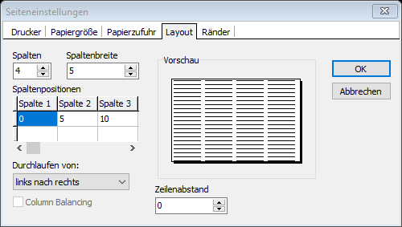

Wählen Sie bei „Durchlaufen von:“ links nach rechts und drei Spalten aus.

## Sortierung in der Tabelle steuern

Ist die Datenquelle des Berichts nicht „Schüler“, so ist die Tabelle nicht notwendigerweise richtig sortiert. Um die gewünschte Sortierung vorzunehmen, gehen Sie in den Hauptbericht und dann auf Berechnungen.

Ein Bild, das Text enthält.

Klicken Sie auf BeforeOpenDataPipelines und geben in die Programmiermaske die Sortierung ein:

begin

SetzeSortierung(Report.Datapipeline,'Nachname,Vorname,Geburtsdatum');

end;

Dabei dürfen die Sortierfelder wie Name, Vorname nur ein Komma, *nicht* durch ein zusätzliches Leerzeichen getrennt werden. Achten Sie darauf, den Sortiernamen genau wie das Datenbankfeld zu nennen.

Würden wir hier zuerst das Geburtsdatum setzen, hätten wir eine Geburtstagsliste gemacht.

Befehle wie SetzeSortierung sind auf der Webseite von SchILD-NRW dokumentiert. Sie finden sie unter der URL [https://svws.nrw.de](https://svws.nrw.de/), - Online-Doku – Schild-NRW-Wiki – RAP-Programmierung oder direkt unter <https://wiki.svws.nrw.de/mediawiki/index.php?title=RAP-Funktionen>.

## Hintergrundprogrammierung zur Anpassung eines DB-Textes

Bei den Telefonnummern wäre es schön, hier vor der Nummer anzugeben, ob diese Nummer zu einem Handy oder Telefon gehört und dass, wenn keine Nummer vorhanden ist, dieses auch ausgegeben wird.

Dazu klicken Sie den DB-Text des Telefons an und gehen in die Berechnungen und hier wieder in die Berechnungen des OnGetText. Geben Sie hier ein:

begin

if Lehrer['Tel'] = ''

then Text := 'kein Telefon'

else Text := 'Tel: ' + Lehrer['Tel'];

end;

Hier wird durch die Abfrage geprüft, ob bei der Telefonnummer ein Eintrag vorliegt und wenn nicht (zwei Hochkommata ohne Leerzeichen dazwischen), wird ausgegeben, dass keine Nummer vorliegt. Andernfalls wird vor die Nummer ein „Tel:“ gesetzt. Diese Programmierung gehört zu den Standards, die immer wieder benötigt werden. Daher passen Sie die Programmierung der Lehrerhandynummer und der E-Mailadressen (privat/dienstlich) analog an.

## Tabellenspalten farbig abheben

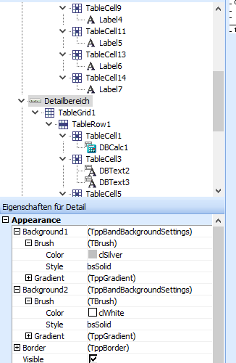

Bei manchen Listen empfiehlt es sich zur Erhöhung der Übersichtlichkeit, dass die Tabellenspalten unterschiedliche Farben haben.

Klicken Sie auf den Detailbereich im Berichtsbaum. Wählen können Sie die Einfärbung der Spalten über Background1 → Brush → Color in einem Menu auswählen. Bei Backgroud2 analog.

## Zentrierung der Textelemente

Ein Bild, das Tisch enthält.
Um die Textelemente in der Tabelle möglichst genau zu zentrieren, empfiehlt es sich, diese quasi in der Tabelle zu verankern. Klicken Sie dazu bei Elementen, die alleine in einem Feld stehen, dieses Datenfeld an und geben im Eigenschaftenbereich unter Layout die Anchors an allen vier Seiten (aBottom, aLeft, aRight, aTop) an.

Bei Elementen, die sich ein Tabellenfeld teilen, wählen Sie bei dem oberen nur aTop, aLeft, aRight und bei dem unteren aBottom, aLeft, aRight.

# Erstellen einer Schüler-Telefonliste

## Vorarbeiten

Im Folgenden soll eine Schülerliste erstellt werden, die sämtliche Telefonnummern enthält. Das Ergebnis soll in etwa so aussehen wie in Abbildung 19. Auf verzierende Elemente wie TableGrid wurde hier verzichtet.

Zum Erstellen einer Schülerliste geht man zunächst analog zur Erstellung einer Lehrerliste wie in Kapitel 7 vor. Im Gegensatz zu einer Lehrerliste ist hier allerdings die Angabe einer Datenquelle nicht notwendig, da Schild-NRW als schülerzentriertes Programm die Datenquelle Schüler voreingestellt hat. Der Entwurf ist in Abbildung 20 zu sehen.

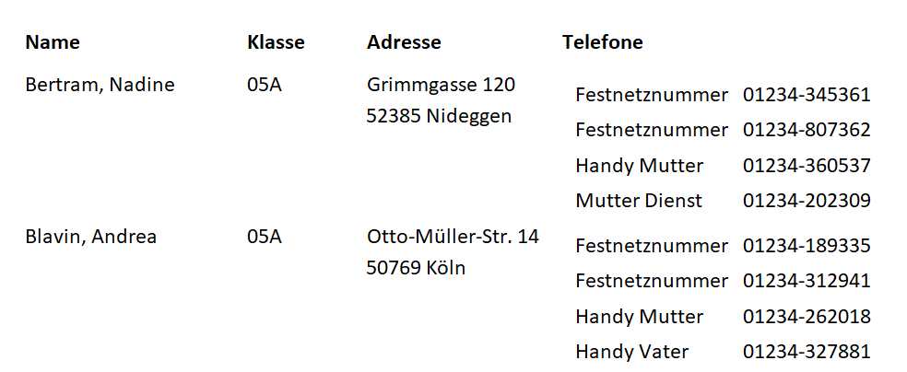Abbildung 19: Aussehen der Telefonliste

Im Kopfbereich sind Labelfelder angeordnet, die mit „Name“, „Klasse“ etc. beschriftet sind. Im Detailbereich sind die DBText-Felder angeordnet. Im Gegensatz zur Datenquelle „Lehrer“ gibt es bei den Schülern bereits häufig verwendete Felder bereitgestellt, so dass hier keine Programmierung notwendig ist. Man findet so die Felder „NameVorname“ und auch „PLZ_Ort“.

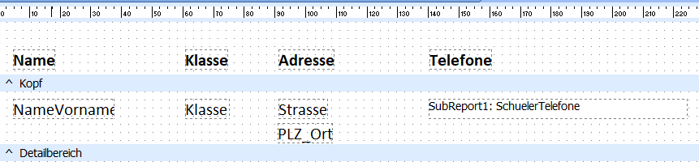Abbildung 20: Entwurfsansicht der Telefonliste

Da zu jedem Schüler mehrere Telefonnummern existieren können und diese Zuordnung nicht eindeutig ist, benötigen wir dafür einen Subreport. Diesem weist man die Datenquelle „SchuelerTelefone“ zu und kann im Subreport die Felder „Telefonart“ und „Telefonnummer“ einfügen.

## Gruppierung

Druckt man eine solche Liste aus, stellt man fest, dass am Ende einer Klasse einfach mit der nächsten Klasse begonnen wird, ohne einen Seitenumbruch einzufügen.

Die Lösung ist, dass der Bericht nach Klassen gruppiert wird. Dazu muss man im Hauptbericht „Bericht“ – „Gruppen“ anwählen.

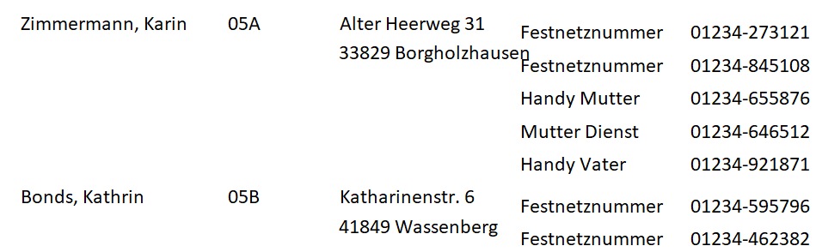Abbildung 21: Klassenliste ohne Seitenumbruch

Wählen Sie das Datenfeld „Schueler.Klasse“ und klicken Sie auf „Hinzufügen“. In einem zweiten Schritt können die unteren Kästchen angeklickt werden. Wir wollen bei Erreichen der nächsten Klasse einen Seitenumbruch einfügen. In dieser Einstellung wird, sobald sich die Klasse ändert, ein Seitenumbruch eingefügt. Falls Sie gerne doppelseitig drucken und Sie nicht möchten, dass auf der Vorderseite die 5A und auf der Rückseite die 5B auftaucht, klicken Sie zusätzlich auf „Start on odd page“.

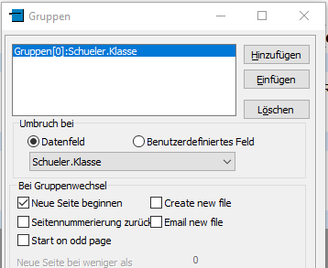Abbildung 22: Einfügen einer Gruppierung nach Klasse

Jetzt wird für jede Klasse eine neue Seite begonnen. Allerdings kann es weiterhin passieren, dass Schülerdaten beim Seitenumbruch auseinandergerissen werden und die Daten teils auf der einen, teils auf der anderen Seite landen wie in Abbildung 23.

Das Ziel ist es, dass alle Daten eines Schülers entweder auf der einen oder auf der anderen Seite erscheinen. Auch dieses Problem lässt sich mit Gruppierung lösen.

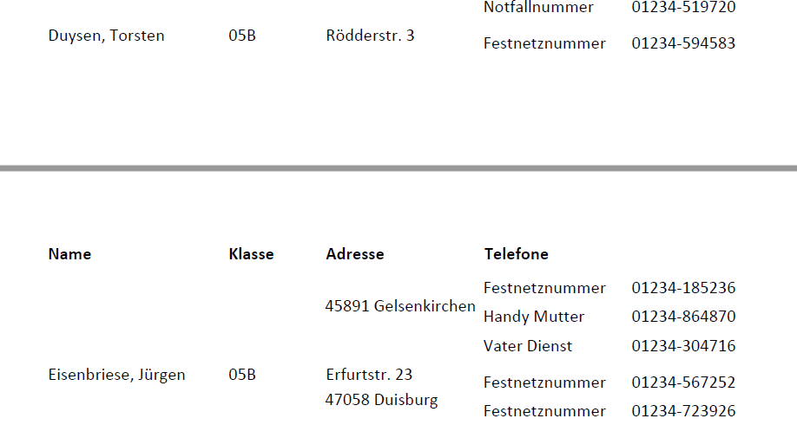Abbildung 23: Fehlerhafter Seitenumbruch. Nicht nur die Telefonnummern sind auf zwei Seiten verteilt, sondern auch die Adresse.

Wählen Sie wiederum „Bericht“ – „Gruppen“, klicken Sie *erst* auf „Hinzufügen“ und wählen „Schueler.ID“. Unten ist das Feld „Gruppe zusammenhalten“ bereits angehakt. Das Ergebnis sollte so aussehen:

Diese Einstellungen bewirken, dass alle Daten, die zu einem Schüler gehören, zusammen auf einer Seite erscheinen und zwischendurch kein Seitenumbruch stattfindet. Dazu muss man zwei Schüler eindeutig voneinander unterscheiden können. Der Nachname reicht dabei nicht notwendigerweise aus, denn auch Zwillinge in einer Klasse haben den gleichen Nachnamen. Zur Unterscheidung eignet sich immer die ID eines Schülers. Die ID ist eine Schülernummer, die Schild-NRW automatisch generiert und die garantiert eindeutig ist.

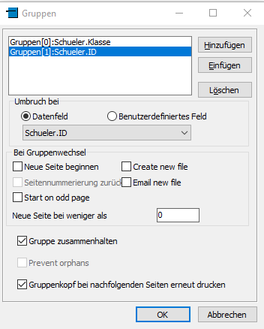Abbildung 24: Schülerdaten werden zusammengehalten.

Mit diesen beiden Angaben sollte die Telefonliste wie gewünscht funktionieren.

# Kreuztabellen

## Ein erstes Beispiel

Kreuztabellen stellen eine hervorragende Möglichkeit dar, Datenmengen zusammenzuführen und übersichtlich auszuwerten. Als Einstiegsbeispiel soll eine Übersicht erstellt werden, wie viele Schüler sich in welcher Klasse befinden. Da in einer Kreuztabelle generell alle ausgewählten Schüler ausgewertet werden, ist es während der Entwicklung der Tabelle ratsam, die Schülermenge einzuschränken. Ansonsten kann das Anzeigen der Kreuztabelle unnötig lange dauern. Im Folgenden beschränken wir uns auf die Jahrgangsstufe 05.

Wir erstellen einen neuen Bericht und fügen in den Detailbereich eine Kreuztabelle ein.

Klicken Sie nun mit der rechten Maustaste auf das Element CrossTab und wählen „Konfigurieren“.

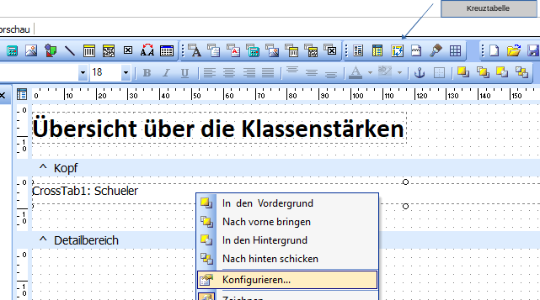Abbildung 25: Einrichten einer Kreuztabelle

In der linken Spalte sehen Sie die Felder, die sie auswerten können. Unglücklicherweise sind die Felder nicht alphabetisch sortiert, so dass man ab und zu Mühe hat, die richtigen Felder zu finden. Als Faustregel können Sie sich merken, dass die Felder in chronologischer Reihenfolge erscheinen. Wichtige Felder erscheinen oben, später hinzugekommene wie „MasernImpfnachweis“ viel weiter unten.

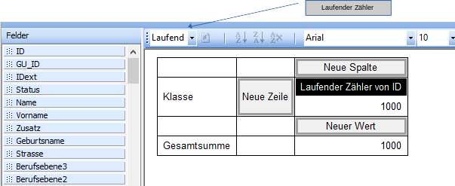Abbildung 26: Konfiguration der ersten Kreuztabelle.

Suchen Sie nun das Feld „Klasse“ und ziehen Sie es an die Stelle „Neue Zeile“ wie in Abbildung 26. Ziehen Sie nun das Feld „ID“ an die Stelle „Neuer Wert“. Ändern Sie nun die Berechnung von „Summe“ in „Laufender Zähler“. Wenn Sie nun mit „OK“ bestätigt haben, finden Sie in der Vorschau Sie nun die Ausgabe wie in Abbildung 27.

Das sieht vielversprechend aus. Zu jeder Klasse wird die Anzahl der Schüler ausgegeben. Allerdings taucht die Kreuztabelle wiederholt auf. In der jetztigen Einstellung wird für jeden Schüler eine eigene Kreuztabelle ausgegeben. Das liegt daran, dass die Datenquelle des Berichts „Schüler“ ist und somit für jeden vorkommenden Schüler der Detailbereich – und damit die Kreuztabelle – erneut ausgegeben wird.

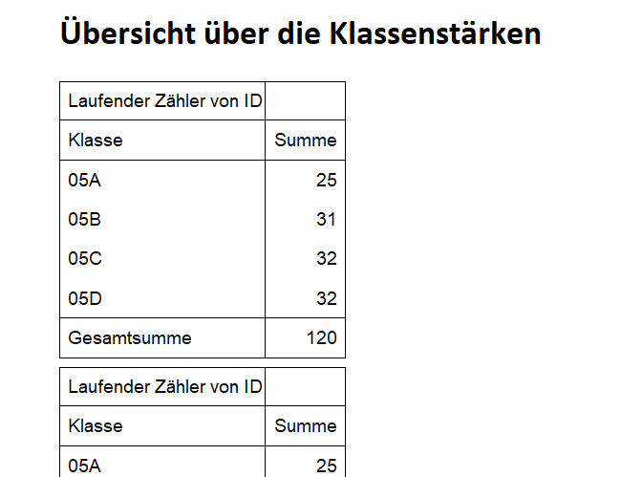Abbildung 27: Erste Vorschau der Kreuztabelle.

Da die Kreuztabelle nur einmal ausgegeben werden soll, stellen Sie die Datenquelle des Berichts auf „keine“ (vgl Kapitel 7.1). Trotzdem sollen in der Kreuztabelle die Schüler ausgewertet werden, so dass wir diese Datenquelle nur der Kreuztabelle zuweisen. Markieren Sie in der Entwurfsansicht die Kreuztabelle und stellen Sie oben die Datenquelle für die Schüler ein.

Die Kreuztabelle taucht im Ausdruck nur noch ein einziges Mal auf.

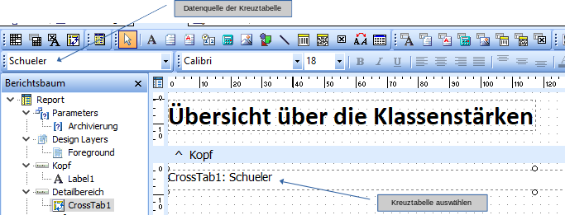Abbildung 28: Einstellen der Datenquelle "Schüler" für die Kreuztabelle. Die Datenquelle des Berichts lautet "keine".

## Ein komplexeres Beispiel

Das bisherige Beispiel soll nun erweitert werden. Es soll zusätzlich noch ausgegeben werden, wie viele Jungen und Mädchen in welcher Klasse sind. Zusätzlich soll eine Gesamtübersicht über jede Jahrgangsstufe ausgegeben werden. Ändern Sie in der Entwurfsansicht die Kreuztabelle ab wie in Abbildung 29 angezeigt.

Achten Sie darauf, die Felder „ASDJahrgang“ statt „Jahrgang“ sowie „GeschlechtMW“ statt „Geschlecht“ zu verwenden. Schauen Sie sich nun die Vorschau an. Sie haben mit relativ einfachen Mitteln eine Übersicht geschaffen.

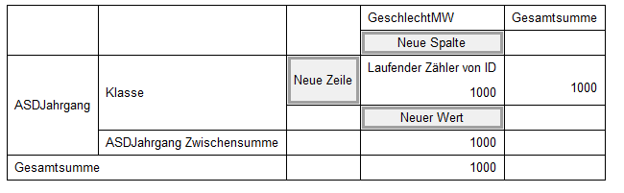Abbildung 29: Ein komplexeres Beispiel für eine Kreuztabelle.

Der Phantasie sind die Grenzen nur durch die Papiergröße gesetzt. Manchmal benötigt man statistische Auswertungen wie Religionsübersichten, Verteilung der Wohnorte oder Förderschwerpunkte. Wenn die Übersicht zu groß wird, kann man auch mit einer Umstrukturierung der Tabelle etwas Übersichtlichkeit schaffen. Die Namen der Wohnorte können recht lang werden, so dass es sich anbietet, diese untereinander zu schreiben. Die Namen der Klassen sind kurz, so dass diese nebeneinander angeordnet werden können.

# Erstellen von Serienbriefen mit Programmierung

## Notwendige Vorarbeiten (Subreport Erzieher)

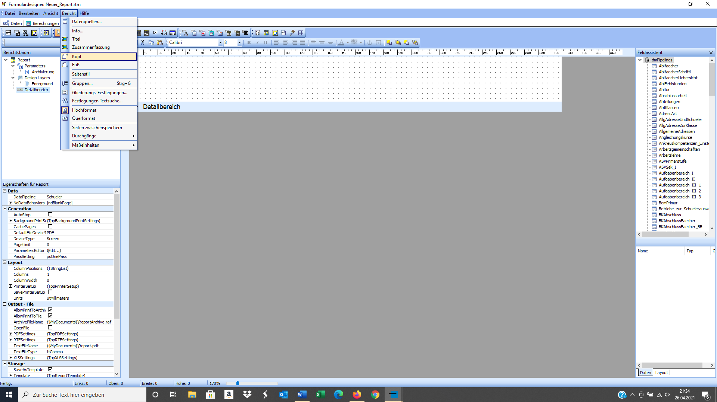Die Briefe beziehen sich auf die einzelnen Schüler der Schule, sollen aber an die Erziehungsberechtigten geschickt werden. Daher ist es notwendig, dass der Brief primär dem Schüler zugeordnet ist, aber an den Erzieher gerichtet ist. Hier muss mit einem Subreport gearbeitet werden, da es zu jedem Schüler möglicherweise mehrere Erzieher geben kann.

Klicken Sie auf Bericht und dann auf Kopf und Fuß um nur noch den Detailreich anzuzeigen.

Nun muss in diesen Bericht ein Subreport eingefügt werden, der der Datenquelle „Erzieher“ zugeordnet ist. Klicken Sie auf Unterbericht und dann in den Detailbereich.

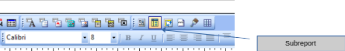Abbildung 30: Das Subreport-Symbol in der Symbolleiste. Bitte nicht mit dem gleich aussehenden Symbol an der linken Seite verwechseln.

Schieben Sie den Detailbereich dann so zusammen, dass nur noch der Subreport zu sehen ist.

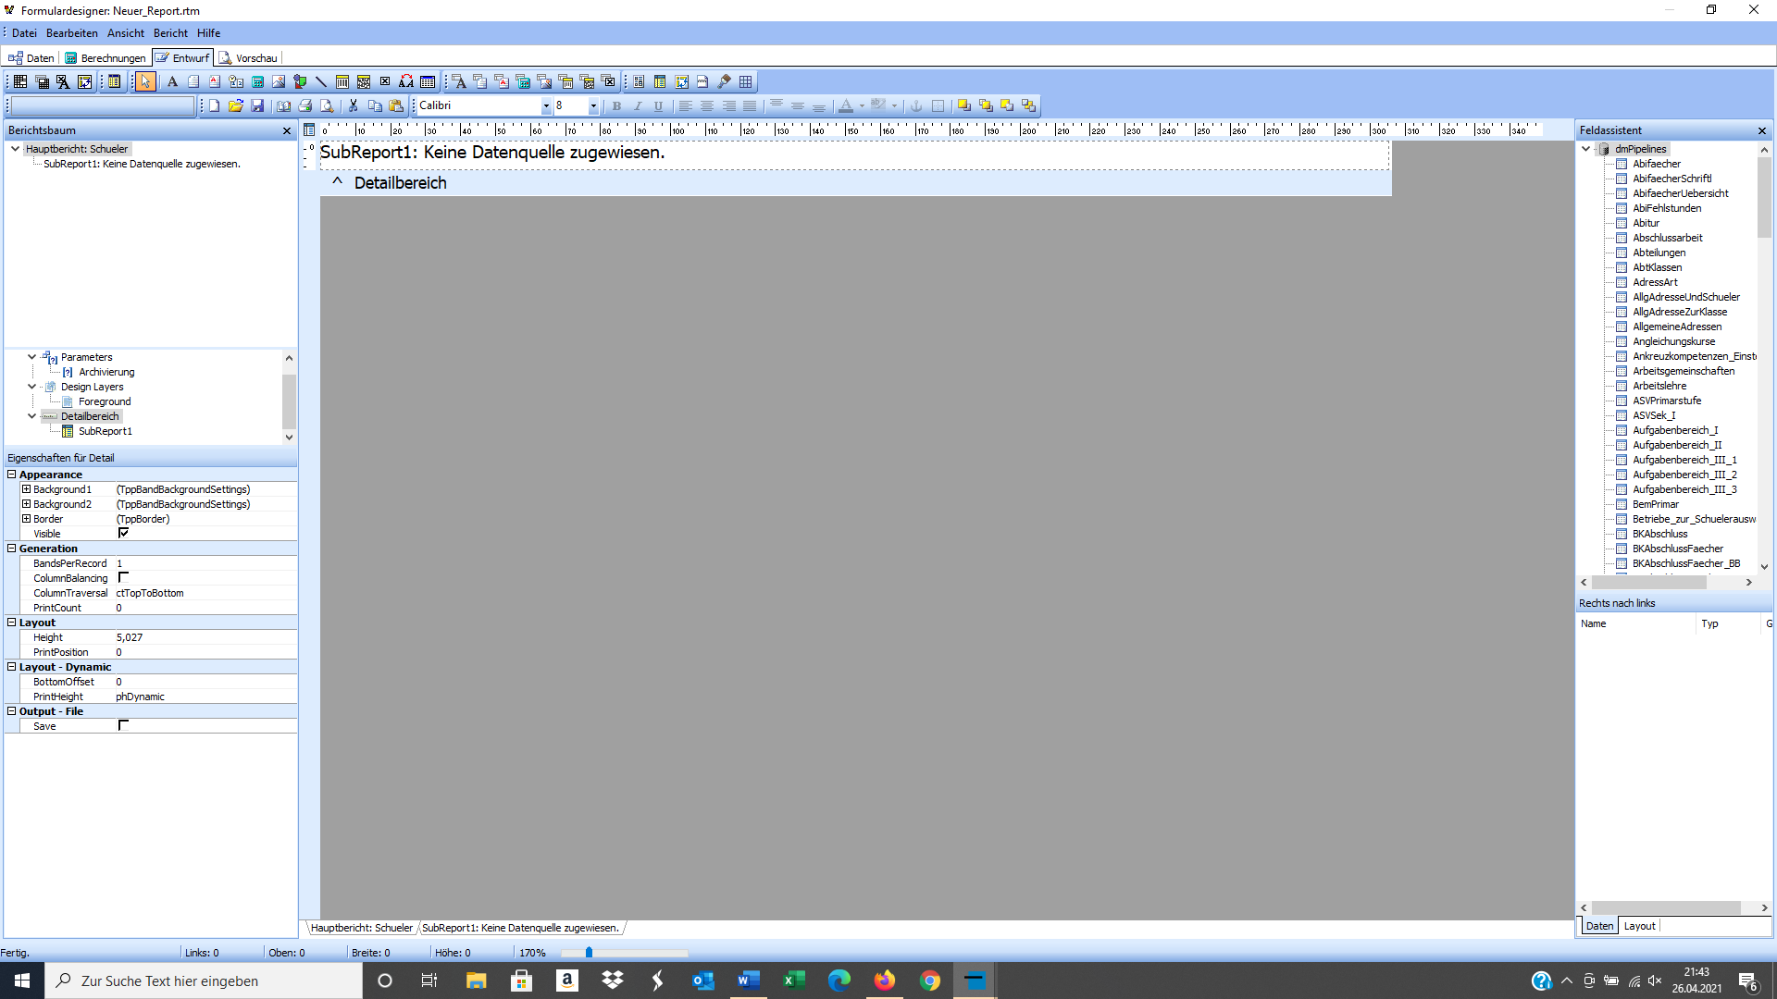

Wählen Sie über die Registrierkarten im unteren linken Bildschirmbereich den Subreport1 aus.

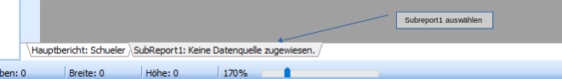Diesem weisen Sie nun über „Bericht“ – „Datenquellen“ die Datenquelle „Erzieher“ zu.

In diesem Report wird nun der eigentliche Brief geschrieben.

## Nur Erzieher mit Anschreiben

Der Brief soll ja nur an Erziehungsberechtigte gehen, daher an Personen, bei denen unter dem Karteireiter Erzieher auch ein Häkchen bei „Erhält Anschreiben“ gesetzt ist.

Dies wird im Hauptbericht gesteuert. Gehen Sie zurück in den Hauptbericht und dann von der Entwurfs in die Berechnungsansicht.

Hier wird in den Ereignissen BeforePrint und AfterPrint die Ausgabe des Briefes gesteuert.

In BeforePrint muss über die Programmierung gesteuert werden, dass nur Erzieher den Brief erhalten, die auch ein Anschreiben erhalten sollen. Geben Sie hier ein:

begin

NurErzieherMitAnschreiben(True);

end;

Nachdem Report vollständig kompiliert wurde, muss er wieder in den Ursprungszustand gebracht werden. Dafür muss die Operation in AfterPrint rückgängig gemacht werden. Geben Sie hier ein:

begin

NurErzieherMitAnschreiben(False);

end;

Nun müssten beide Ereignisse grün erscheinen:

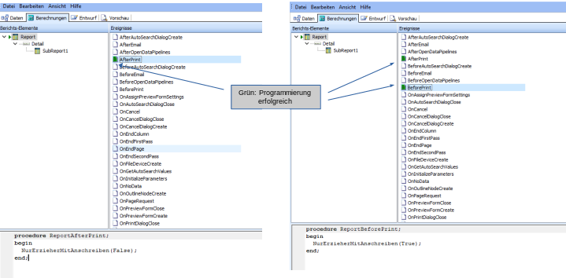Abbildung 31: Grün hinterlegte Ereignisse bei erfolgreicher Kompilation des Programmtesxtes.

## Erziehergruppen

Hat ein Schüler mehrere Erziehungsberechtigte die alle ein Anschreiben erhalten sollen muss dies im Report gesteuert werden, da ansonsten nur der erste in SchILD aufgelistete einen Brief erhalten würde. Gehen Sie auf den Supreport1:Erzieher in der Entwurfsansicht und klicken auf „Bericht“ – „Gruppen“.

Wählen Sie im Drop-Down-Menu die Erzieher.ID und klicken auf hinzufügen. Setzten Sie dann einen Haken bei Neue Seite beginnen und bestätigen mit OK. Entfernen Sie den Hacken bei Gruppenkopf bei nachfolgenden Seiten erneut drucken.

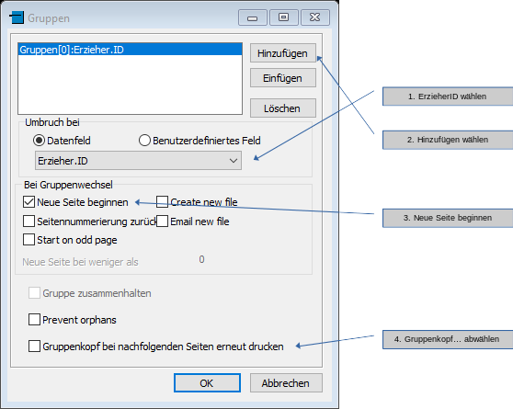Abbildung 32: Gruppieren der Erzieher, um jeweils einen neuen Brief zu drucken.

## Brieftext in einen Richtext einbauen

Den Text des eigentlichen Briefes sollte man in einem RichText eingeben. Klicken Sie auf RichText und dann in der Entwurfsansicht des Subreport1 in den Detailbereich.

Klicken Sie den mit der rechten Maustaste an und wählen Sie Bearbeiten. Es öffnet sich dieses Fenster:

In dem großen Feld können Sie zum einen schreiben, wie in einem Word-Dokument. Sie können hier aber auch über Datenbankabfragen einen individuellen Brieftext generieren lassen.

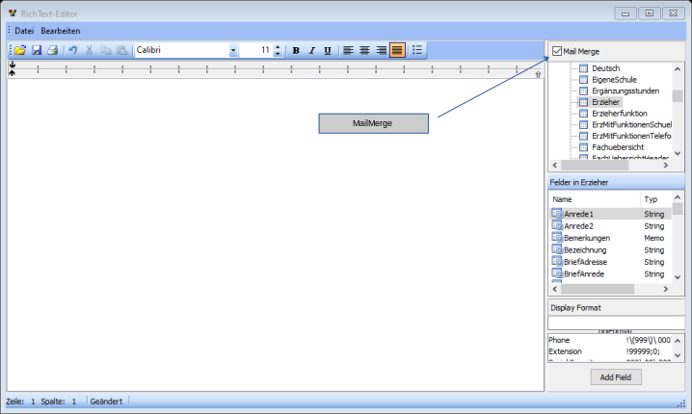Abbildung 33: Setzen des Hakens bei MailMerge.

Dazu setzen Sie oben rechts den Haken bei Mail Merge (s. Abbildung 33).

Darunter können Sie Die Datenquellen aus der Datenbank ansteuern und darunter die entsprechenden Datenfelder auswählen. Wenn Sie an eine Stelle kommen, bei der eine Abfrage sinnvoll ist, können Sie dies hier per Doppelklick hinzufügen. Schließen Sie das Feld (X oben rechts) nach der Eingabe und bestätigen Sie die Speicherung. Ziehen Sie das Feld anschließend in der Entwurfsansicht größer, sodass der Brieftext zentriert ist. In unserem Beispiel sieht dieser nun so aus:

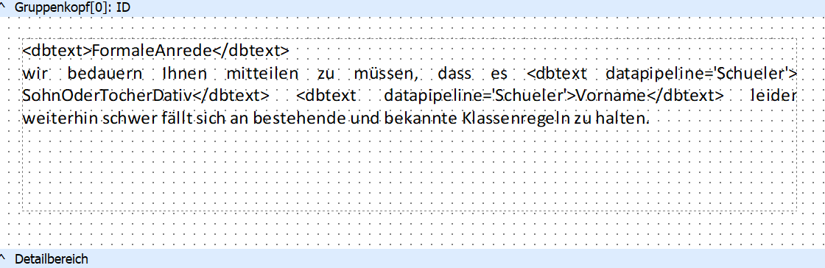Abbildung 34: Voransicht des Brieftextes.

## Eine Texteingabe (Variable) in den Text einbauen (ReplaceText)

Wir wollen nun in unserem Brief eine Abfrage einbauen, die es ermöglicht, einen variablen Text einzugeben.

Sie können dazu in der Bearbeitungsansicht des RichText eine Variable in den Text einbauen. Wir nennen sie in unserem Beispiel die Variable „Verhalten“. Eine Variable ist im Text durch die Einrahmung durch $-Zeichen gekennzeichnet. In unserem Text müssen wir also $Verhalten$ schreiben.

Damit diese Variable auch bearbeitet wird, müssen wir in die Programmierung wechseln. Gehen Sie auf den Richtext1 und auf das Ereignis OnMailMerge.

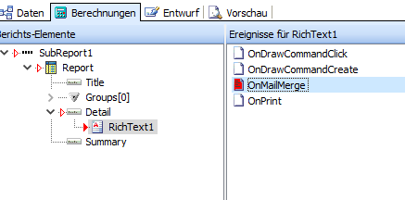

Geben Sie in die Programmierung das Folgende ein: (Nicht wundern, dass es noch Rot ist!)

begin

RichText1.RichText := ReplaceText (RichText1.RichText, '$Verhalten$',Verhalten);

end;

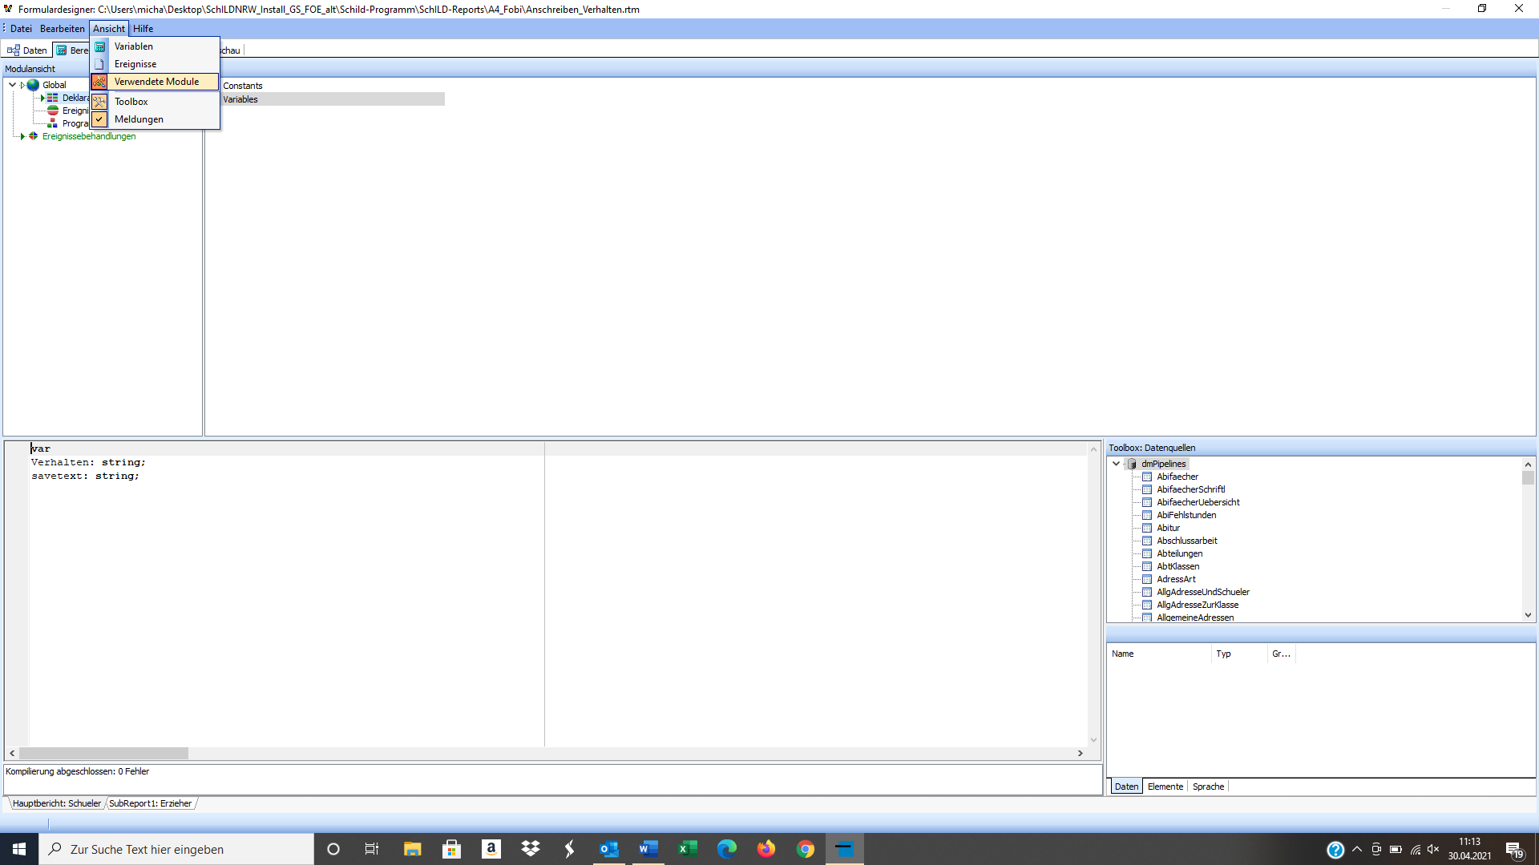Nun müssen wir die Variable noch global als solche definieren. Wechseln Sie zum Hauptbericht:Schueler und gehen in die Berechnungen. Wechseln Sie die Ansicht auf „Verwendete Module“ und klicken auf „Deklarationen“ – „Variablen“.

Wir definieren nun die Variable „Verhalten“ als Zeichenfolge, einen sogenannten String. Geben Sie bei Programmierung ein:

Verhalten: string;

Wechseln Sie wieder die Ansicht auf „Ereignisse“ und gehen in die Operation „Report“ – „BeforePrint“. Hier sollte schon bspw. die Erzieher mit Anschreiben Programmierung stehen. Gehen Sie eine Zeile darunter und implementieren Sie die Textabfrage. Sie geben hier den Befehl, dass ein Texteingabefeld generiert werden soll und in unserem Falle einen sprachlichen Hinweis, der den Anfang des Satzes beschreibt. Schreiben Sie:

begin

Verhalten := Stringinput('Bitte das Fehlverhalten benennen: (...zu erwähnen, dass er/sie: ','');

end;

Da ja bei Jedem Schüler der Text angepasst werden soll, muss dieser vor jeder Reporterzeugung gesichert werden und danach wieder in den Ursprungszustand geschrieben werden.

Dazu gehen Sie im Supreport1:Erzieher in den Detailbereich und wechseln in die Berechnungsansicht. Klicken Sie auf den Detailbereich und Programmieren diese Sicherung, bzw. Widerherstellung des Richtextextes in den Ereignissen BeforePrint und AfterPrint.

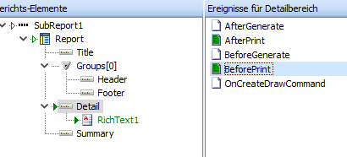

Schreiben Sie bei BeforePrint:

begin

saveText := Richtext1.Richtext;

end;

Schreiben Sie bei AfterPrint:

begin

Richtext1.Richtext := SaveText ;

end;

Sie müssen nun noch SaveText als Variable definieren. Gehen Sie auf den Hauptbericht und auf Berechnungen. Wechseln Sie die Ansicht auf Verwendete Module. Klicken Sie wieder auf Deklarationen → Variables und geben hier ein: (Sollte hier schon etwas stehen, einfach eine neue Zeile aufmachen.)

SaveText : String;

Nun ist Ihre Abfrage komplett.

## Eine Datumsabfrage in den Text einbauen

Wir wollen nun vor der Abfrage des Fehlverhaltens noch eine Datumsauswahl einbauen, damit wir dies auch klar benennen können. Also brauchen wir eine weitere Variable. Gehen Sie auf den Hauptbericht und auf Berechnungen. Wechseln Sie die Ansicht auf Verwendete Module. Klicken Sie wieder auf Deklarationen → Variables und geben hier ein: (Sollte hier schon etwas stehen, einfach eine neue Zeile aufmachen.)

Datum : string;

Gehen Sie nun in den Subreport1:Erzieher in die Entwurfsansicht und geben die Variable im RichText ein. In unserem Beispiel lautet dieser nun:

<dbtext>FormaleAnrede</dbtext>

wir bedauern Ihnen mitteilen zu müssen, dass es <dbtext datapipeline='Schueler'>SohnOderTocherDativ</dbtext> <dbtext datapipeline='Schueler'>Vorname</dbtext> leider weiterhin schwer fällt sich an bestehende und bekannte Klassenregeln zu halten. Besonders ist hier zu erwähnen, dass <dbtext datapipeline='Schueler'>ErSieKlein</dbtext> am $Datum$ $Verhalten$.

Gehen Sie nun in die Berchnungen des Hauptberichtes und wählen den Report und das Ereignis BeforePrint. Geben Sie ein:

Datum := WaehleDatumStr('Wann fand das Fehlverhalten statt?', true);

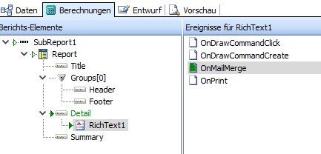Nun muss noch die Ersetzung des Textes im RichText1 programmiert werden.

Gehen Sie in den Subreport1 und auf Berechnungen und klicken auf das Ereignis MailMerge.

Geben Sie hier ein:

RichText1.RichText := ReplaceText (RichText1.RichText, '$Datum$',Datum);

Achtung: Sollten Sie mehrere Abfragen implementiert haben, wäre es sinnvoll diese in der richtigen Reihenfolge einzugeben. Bei unserem Beispielbrief steht hier also:

begin

RichText1.RichText := ReplaceText (RichText1.RichText, '$Datum$',Datum);

RichText1.RichText := ReplaceText (RichText1.RichText, '$Verhalten$',Verhalten);

end;

Nun sollen Sie nach dem Datum in Form einer Abfrage gefragt werden.

## Den Briefkopf setzen (dynamisch ladbarer Subreport/Header_Footer)

Den Briefkopf bei jedem Brief neu zu gestalten ist letztlich nicht sinnvoll, da man ja ansonsten in jedem Dokument jede Änderung manuell eingeben müsste. Deshalb gibt es sogenannte „dynamischladbare Sureports“. Dies sind kleine Unterberichte (Bspw. Briefköpfe, Listenfüße, etc.) die im Schildinstallationsverzeichnis unter SchILD-Reports → Header_Footer abgelegt sein müssen.

Sie können einen solchen Subreport sehr einfach einbinden. Gehen Sie in die auf das Symbol hierfür (s. Abbildung 35). Verwechseln Sie es bitte nicht mit dem Symbol für den „nomalen“ Subreport, es ist leider das gleiche Symbol.

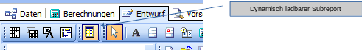Abbildung 35: Symbol für den dynamisch ladbaren Subreport.

Ziehen Sie nun den Bereich zwischen Titel und Gruppenkopf ein wenig auseinander und klicken mit links hier hinein. Nun müsste der Subreport vorhanden sein:

Ein Bild, das Tisch enthält.

Klicken Sie mit rechts auf den Subreport und dann auf „Subreportdatei wählen“. Es öffnet sich ein Windowsfenster im Ordner Header_Footer. Wählen Sie bspw. den Brief_Kopf_Eltern.rtm und klicken auf „öffnen“.

Ein Bild, das Tisch enthält.

Analog setzten Sie in den Gruppenfuß den Dynamisch ladbaren Subreport Brief-Unterschrift_SL.rtm

Ein Bild, das Tisch enthält.

## Betreffzeile eingeben und Schönheitsanpassungen

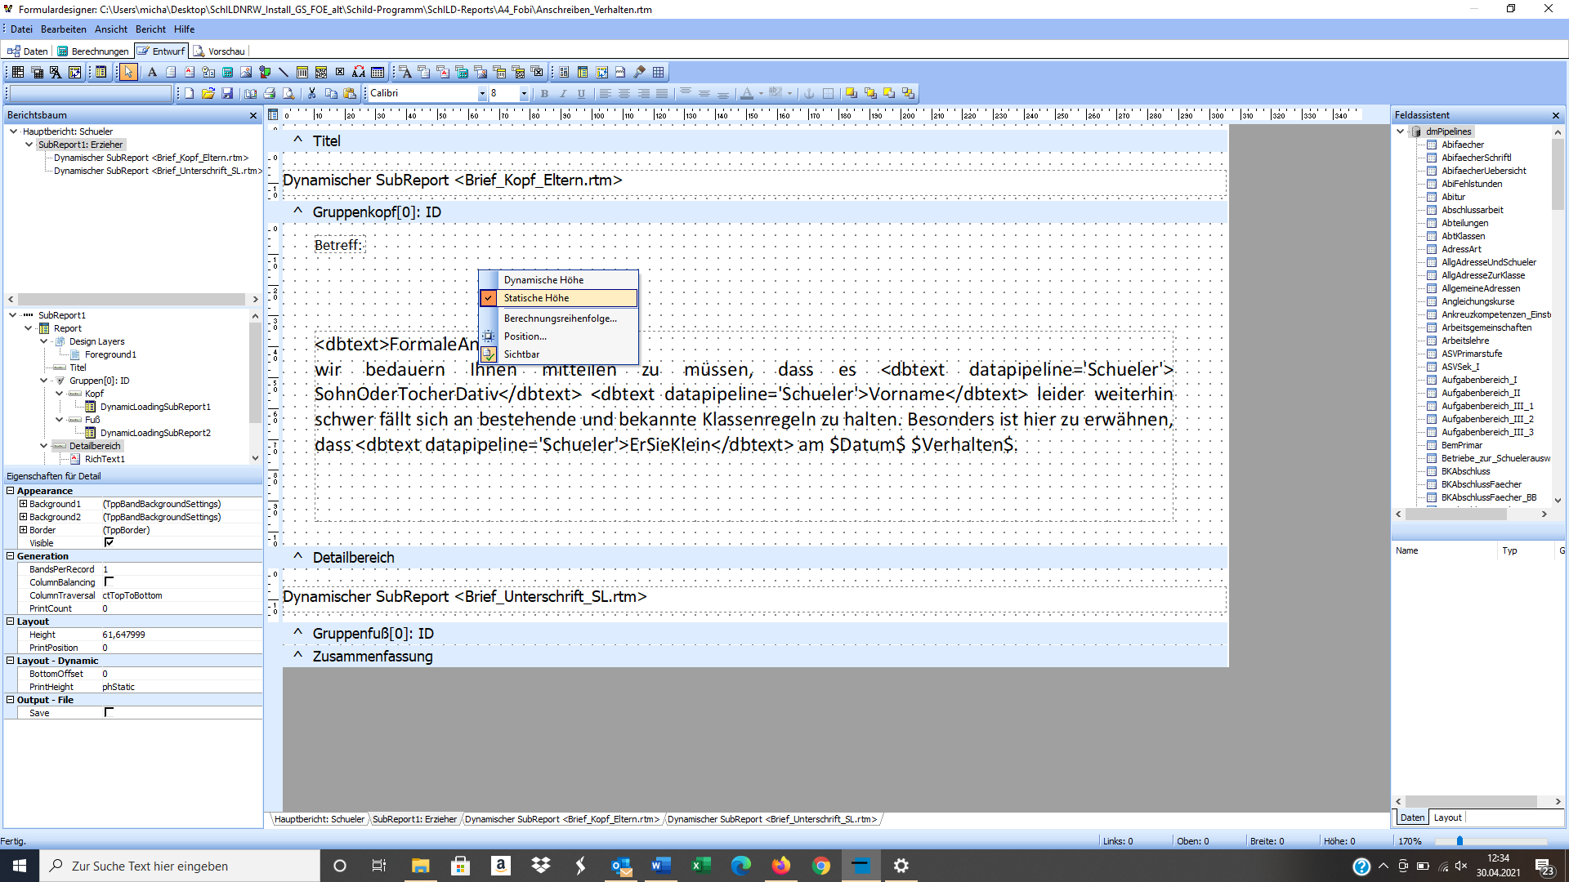Gehen Sie in den Subreport1:Erzieher in den Detailbereich und klicken mit der rechten Maustaste in einen leeren Bereich. Dort wählen Sie für diesen eine Statische Höhe anstatt der standardmäßig gesetzten dynamischen Höhe. Ziehen Sie den Detailbereich dann etwas größer und platzieren oben Rechts ein Label.

Merken Sie sich die Nummer des Labels und wechseln in die Programmieransicht. Gehen Sie nun auf Berechnungen und wählen für das Label das Ereignis OnGetText und klicken in den Programmierbereich.

Ein Bild, das Text enthält.

Geben Sie hier nun Mithilfe der Datenquellen (siehe Punkt 7.6. in diesem Dokument) den folgenden Ausdruck ein:

begin

Text := 'Betreff: Fehlverhalten ' + Schueler['SohnOderTocherGenitiv'] + ' ' + Schueler['VornameName'] + ', Klasse ' + Schueler['Klasse'];

end;

Sie Können nun noch weiter die Felder passend ziehen und die Schriftgrößen angleichen. Fertig. Ihr Brief sollte nun mit den Abfragen ungefähr so aussehen:

Ein Bild, das Text enthält.
